PETIT RECAPITULATIF CONCERNANT LES SITUATIONS RYTHMIQUES ET PROBLEMES Y AFFERANT

Ce topo peut paraitre, par certains aspects, un peu outrancier, en tout cas c’est pas parce que je me la pète, vous saurez naturellement rétablir la juste mesure de ce bavardage, merci de le lire à vos moments perdus, peut être pas tant que ça d’ailleurs.
La musique, en tout cas la majorité des situations musicales que nous cherchons à mettre en œuvre dans le cadre de l’HJL, fonctionne par cycles, notamment rythmiques.
Le tempo pourrait être la respiration ou le battement cardiaque de la proposition musicale, celui qui alimente et coordonne ses différents composants.
A différents tempi (les italiens aussi semble-t-il ont des règles orthographiques) correspondent différentes émotions, lent =rêveur ou nostalgique, medium=plus allant sans être obligatoirement joyeux, chaloupé, rapide= joyeux, virtuose, parfois tendu ou agressif…
Un des aspects du rythme est d’entrer en résonnance avec le corps, pour donner envie de bouger, de se trémousser ou de balancer, ce qui engendre un certain nombre de déplacements, et parfois même de pas, puisque nous avons, en franchissant la barrière des espèces, dépassé le stade du mollusque, gastéropode compris.
Et ces pas, qui dans notre quotidien, sauf pour les boiteux, sont inconsciemment réguliers quand ils servent notre mobilité, deviennent beaucoup plus aléatoires lorsqu’il faut mettre en connexion des gestes ou des actions qui s’adressent à différentes parties de notre corps et de notre cerveau.
La musique est un produit de notre culture et notre vocabulaire rythmique s’étant limité pendant des siècles, dans les pays occidentaux, à la bourrée et au menuet, je ne parle pas de la musique militaire, il est compréhensible que nous soyons quelque peu handicapés quant à notre perception et notre expression rythmique.
Pour résumer, le rythme passe par le corps, et comme nous sommes traditionnellement bien verrouillés corporellement, (judéo-christianisme oblige) on a des problèmes de rythme, surtout la génération des apprentis séniors.
Toute cette diatribe n’est ni pour vous excuser ni pour vous décourager. Il s’agit simplement de mettre les choses à leur place. Tout apprentissage ou rééducation est lent et compliqué.
A mettre à votre crédit est votre disponibilité et votre attention, votre capacité à vous appliquer, à accepter de passer un peu de temps, avec humilité, à faire ensemble des exercices qui pourraient paraitre enfantins, et qui nous résistent quand même ; sachez que les enfants ont tout autant de mal à les réaliser avec brio.
J’insiste sur la nécessité de se servir des appuis corporels et donc des pas pour sentir le rythme.
Grosso modo nous travaillons sur des mesures à 2, 3, ou 4 temps, ce qui veut dire que consciemment ou inconsciemment il y a un évènement privilégié (temps fort rythmique ou harmonique) tous les 2 ,3 ou 4 temps : c’est le début de la mesure.
Si l’on considère une partition comme un jeu de poupées russes, dans la majeure partie des constructions mélodiques, la plus grande boite est un assemblage de 36, 32, 24, 16, 12 ou 8 mesures.
Dans cette grande boite on peut trouver des poupées, jumelles ou non, qui sont les parties du morceau, en général de 8, 12 ,16 ou 24 mesures.
En partant vers l’intérieur de la mesure, chaque mesure est constituée d’un certain nombre de temps, 2, 3, 4, parfois plus.
Chaque temps peut se décomposer, selon le style du morceau (quelle horrible dénomination pour une œuvre musicale, on se croirait à la boucherie) en 4 parties égales (doubles croches), on parle alors de rythme binaire, ou en 3 parties égales : triolets de croches (rythme ternaire).
Un morceau est dans son ensemble, selon son style, binaire ou ternaire, même s’il emprunte occasionnellement pour quelques temps des figures ternaires (en binaire) : triolets de croches ou de noires, ou des figures binaires (en ternaires) : duolets de croches ou de noires.
En binaire pour une note sur le temps il y a 3 possibilités de contre-temps, ou de notes en l’air :
- les syncopettes, qui sont la 2° 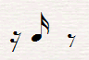 et la 4° double croche 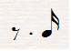
- la syncope, qui est le contre-temps de croche 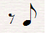

En ternaire, en simplifiant, pour une note sur le temps il y a 2 contre-temps.
Ce qui implique que si l’on veut être sûr du placement de chaque note à l’intérieur du temps il faut décomposer le temps en 4 parties égales en binaire, ou en 3 parties égales en ternaire.
Le placement précis de chaque partie du temps ne peut s’effectuer qu’en matérialisant consciemment ou inconsciemment le débit de la plus petite unité à l’intérieur du temps.

LES EXERCICES

Petite légende des abréviations :
MG : impact main gauche / MD : impact main droite / P : impact pied
EXERCICE 1
Assis sur une chaise, les mains frappent alternativement et régulièrement sur les cuisses.
Le pied droit frappe sur le sol tous les 4 impacts de mains.
MD MG MD MG MD MG MD MG MD MG MD MG MD MG MD MG
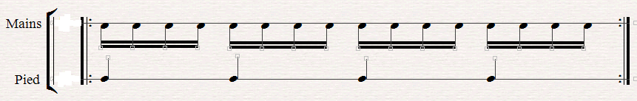
P P P P

Une fois installé un débit régulier on va tour à tour accentuer chacune des doubles croches :
4 accents différents :
- Accent sur chaque temps
MD MD MD MD 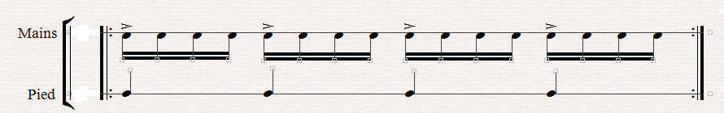

- Accent sur le contre-temps
MD MD MD MD 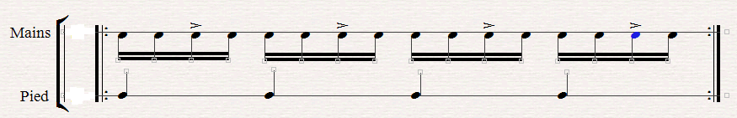

- Accent sur la première syncopette
MG MG MG MG 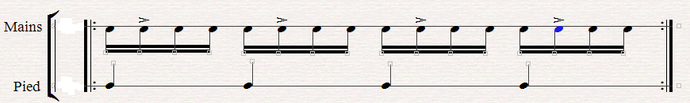

- Accent sur la deuxième syncopette

MG MG MG MG
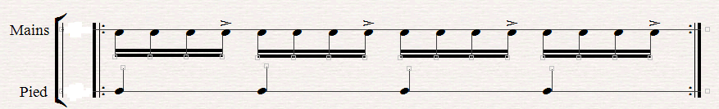

EXERCICE 2
Debout, sans trop se balancer afin de garder stabilité et régularité, les pieds écartés à la largeur des épaules marquent les 4 temps d’une mesure à 4/4
1° geste : le pied droit frappe le sol à droite et le poids du corps se déplace vers la droite, l’impact du pied marque le début du 1° temps
2° geste : le corps en appui sur le pied droit, le pied gauche fait un léger pas vers la droite, l’impact du pied marque le 2° temps
3° geste : toujours en appui sur le pied droit le pied gauche revient à gauche et le poids du corps se déplace vers la gauche, l’impact du pied marque le 3° temps
4° geste : en appui sur le pied gauche le pied droit se déplace vers la gauche et marque le 4°temps
5° geste : pour revenir à la position initiale le pied droit se replace à droite, ainsi que l’appui du corps, et on repasse au 2° geste
Une fois installé dans cette alternance cyclique, les pas s’enchainant régulièrement à un tempo médium lent = 60, les mains frappent tous les temps, puis seulement le 1° temps du cycle, seulement le 2°, le 3°, le 4°
La voix peut nommer chacun des temps, 1, 2, 3,4, puis nommer les croches 1et 2 et 3 et 4 et…
On peut superposer les claps des mains avec chacune des croches, puis s’entrainer à ne frapper que les contre-temps 1 et 2 et 3 et 4

Dans tous ces exercices il est indispensable de garder la régularité de l’alternance des pas et de ne pas accélérer ; en cas de difficulté toujours revenir à la neutralité et si besoin prendre un tempo plus lent. La tendance naturelle est d’accélérer le tempo en réduisant peu à peu l’espace entre le contre-temps et le temps qui suit, comme si celui-ci était aimanté par le déséquilibre du contre-temps, penser à ne pas accélérer permet de contrebalancer cette tentation.
Il est aussi très important de penser à respirer profondément et calmement pour transférer ce confort à la gestuelle ; aussi de s’appliquer à prendre conscience de la qualité de chaque geste ( pas, claps, accent, voix) pour y installer un maximum de détente, et ainsi consommer un minimum d’énergie, en évitant de se crisper, ou même de se faire mal par excès de volonté.
Pour les pas, ou les claps, la précision de l’impact et du son réside plus dans la détente et dans l’écoute que dans l’action et la volonté.
Ces processus installés avec des éléments corporels simples pourront ensuite être transférés à la pratique instrumentale et au solfège, mais il faut arrêter de mettre la charrue avant les bœufs.
Le tempo c’est la danse, la respiration, le corps, l’indépendance, le moyen d’être ensemble en musique. Bien que mathématique on a besoin de le faire passer par le corps pour le ressentir.
Bientôt d’autres exercices pour alimenter cette petite gymnastique.

